

|  |  |  |  |  |
| --- | --- | --- | --- | --- |
| Alameda Barão de Limeira, 539 – São Paulo/SP |  |  |  | Sp.senai.br |

Documentação

SP Medical Group

Sumário

Resumo 2

Objetivos 2

Descrição do projeto 2

Resumo do projeto 2

Modelagem de Software 3

Modelo Lógico 3

Modelo Físico 3

Modelo Conceitual 3

Cronograma 4

Back-End 5

Implementar o banco de dados 5

Executar projeto 5

Importar Postman 5

Swagger 5

Funcionalidades 6

Web 6

Mobile 6

Protótipos 7

Web 7

Mobile 7

Front-End 8

Mobile 9

Arquitetura do Projeto 10

Referências 11

Links 11

Livros 11

Resumo

A Clínica médica Sp Medical Group solicitou um software otimizado Web e Mobile com o intuito de facilitar a administração desta, onde foram pensadas várias coisas, como por exemplo, informações de usuários(pacientes) e médicos da Clínica, consultas agendadas, endereço de novas Clínicas, resultados de exames para os pacientes e formas de pagamento, resumindo, um sistema completo. Esta documentação trará em detalhes como foi pensado e desenvolvido tal sistema, bem como também as tecnologias utilizadas.

Objetivos

Esta documentação tem como objetivo esclarecer detalhes técnicos do sistema. O processo de criação do projeto foi desenvolvido em várias partes e você terá acesso a cada etapa dele. A documentação informará quais Bancos de Dados foram utilizados, as tecnologias usadas no Back-end, no Fron-end e no sistema Mobile.

Descrição do projeto

Sistema feito com todas as recomendações e boas práticas aprovadas pela comunidade de desenvolvedores.

Resumo do projeto

Primeira etapa: Foi pensado e montado a modelagem do Banco de Dados.

Segunda etapa: Foi desenvolvido o Banco de Dados da Clínica. Foi utilizado o Banco de Dados Relacional da Microsoft T-SQL.

Terceira etapa: Desenvolvido um sistema API como melhor escolha, seguindo a arquitetura REST como princípio. A linguagem de programação utilizada foi o C# da Microsoft. Framework utilizado: Entity Framework Core no modelo DataBaseFirst.

Quarta etapa: Pensado e desenvolvido um layout para a parte Front-end. Ferramenta utilizada: Adobe XD.

Modelagem de Software

Modelagem de software é a atividade de construir modelos que expliquem as características ou o comportamento de um software ou de um sistema de software.

Modelo Lógico

Modelo Lógico é onde se identifica quais os atributos e chaves existentes. Exemplos: Vou ter uma Entidade e dentro dela eu vou definir os atributos, dizendo o que é Chave primária e o que é Chave estrangeira.

Segue abaixo uma foto de exemplo.

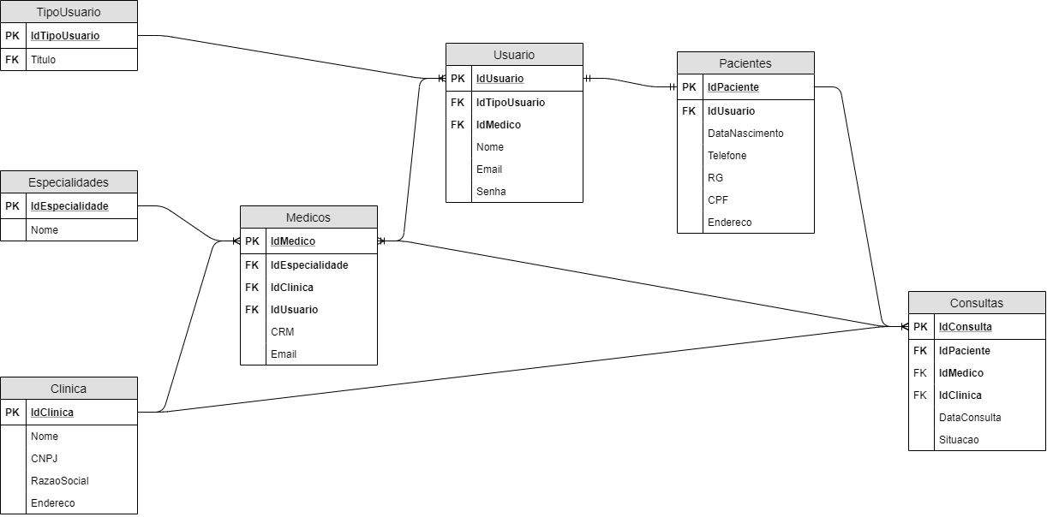Modelo Conceitual

Representa uma entidade que se relaciona com outra entidade. Possui Cardinalidade (Nela são definidos o grau de relação entre duas entidades ou tabelas. No modelo relacional podemos ter os seguintes níveis de relacionamento: 1:N, N:N, 1:1).

Segue abaixo uma foto de exemplo.

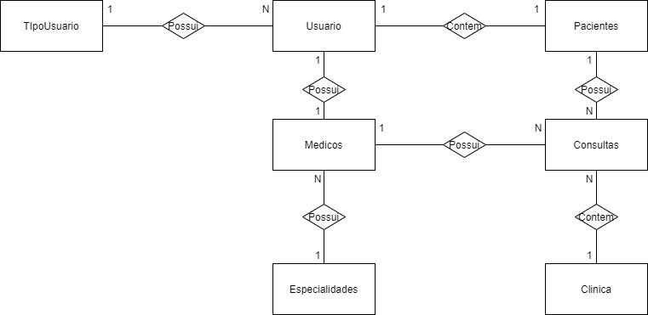

Modelo Físico

Representação do Banco de Dados.

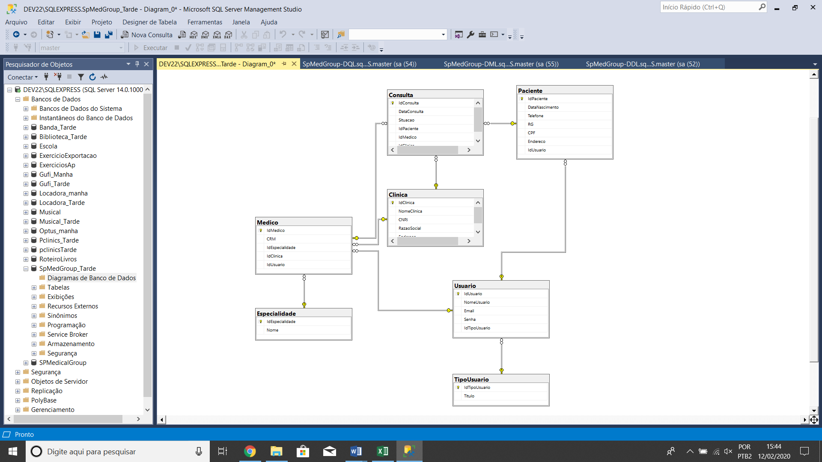Cronograma

<https://trello.com/b/RcW2CzBC/bd-projeto>

|  | Dia 1 | Dia 2 | Dia 3 | Dia 4 | Dia 5 | Dia 6 | Dia 7 | Dia 8 |
| --- | --- | --- | --- | --- | --- | --- | --- | --- |
| **Modelo Lógico** | FEITO |  |  |  |  |  |  |  |
| **Modelo Físico** | FEITO |  |  |  |  |  |  |  |
| **Modelo** **Conceitual** | FEITO |  |  |  |  |  |  |  |

Back-End

Informar qual tecnologia está usando

Implementar o banco de dados

Passo a passo para implementar o banco de dados

Executar projeto

Passo a passo para executar o projeto

Importar Postman

Passo a passo de como importar para o postman

Swagger

Link Swagger

Funcionalidades

Web

Mobile

Protótipos

Web

Mobile

Front-End

Mobile

Arquitetura do Projeto

Referências

Links

Livros